亳州学院信息门户存在逻辑缺陷，可越权访问他人流程信息

URL：https://oshall.bzuu.edu.cn/zhxy/home

开启bp代理，点击服务视图

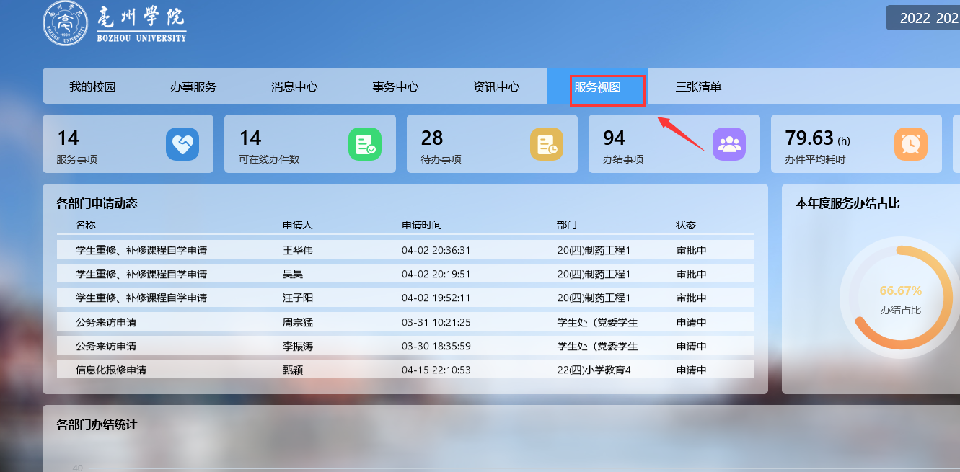

在历史包的响应包中可看到如下数据包，注意这里的id参数

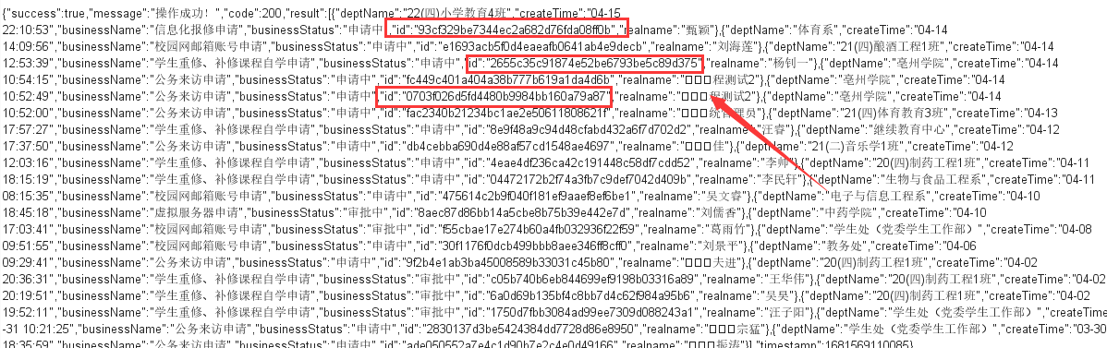

在办事服务中选择一个流程进行办理（数据输入随意）

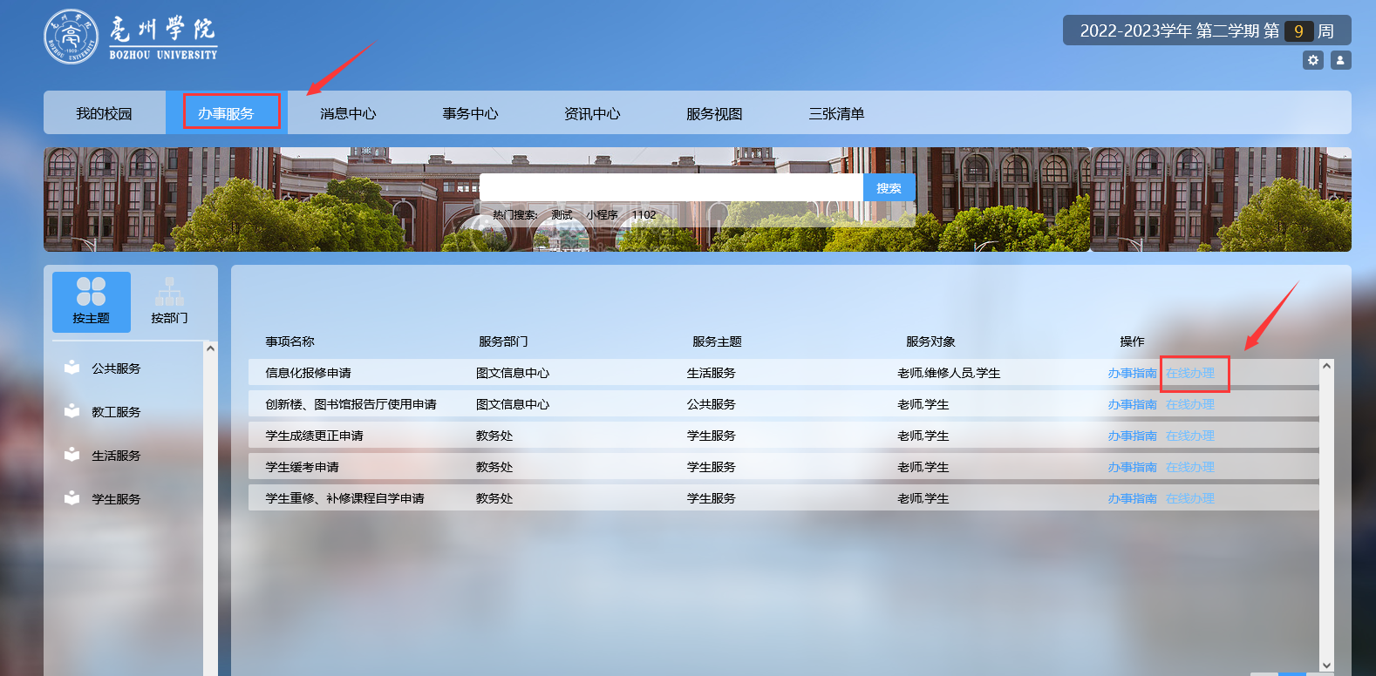

在事务中心，我的申请中先进行搜索，开启bp拦截，再点击查看，将数据包发送到重发模块

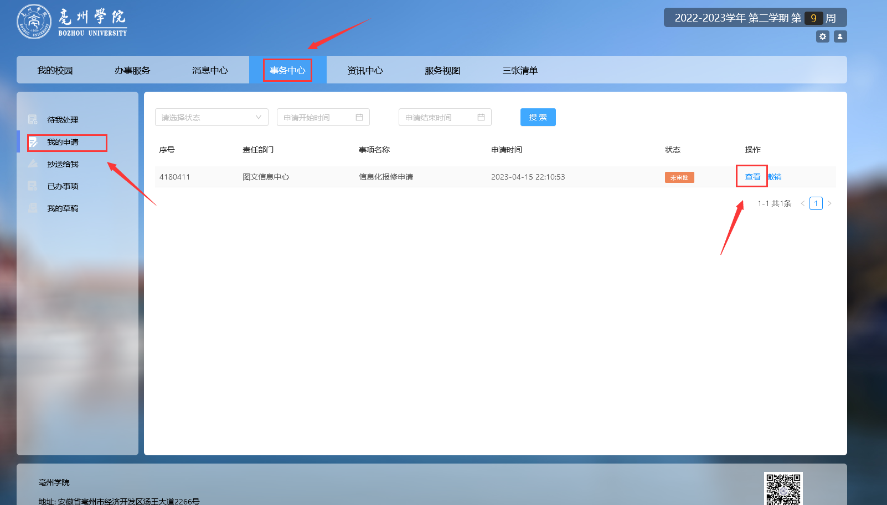

这里原本可以看到自己的流程信息

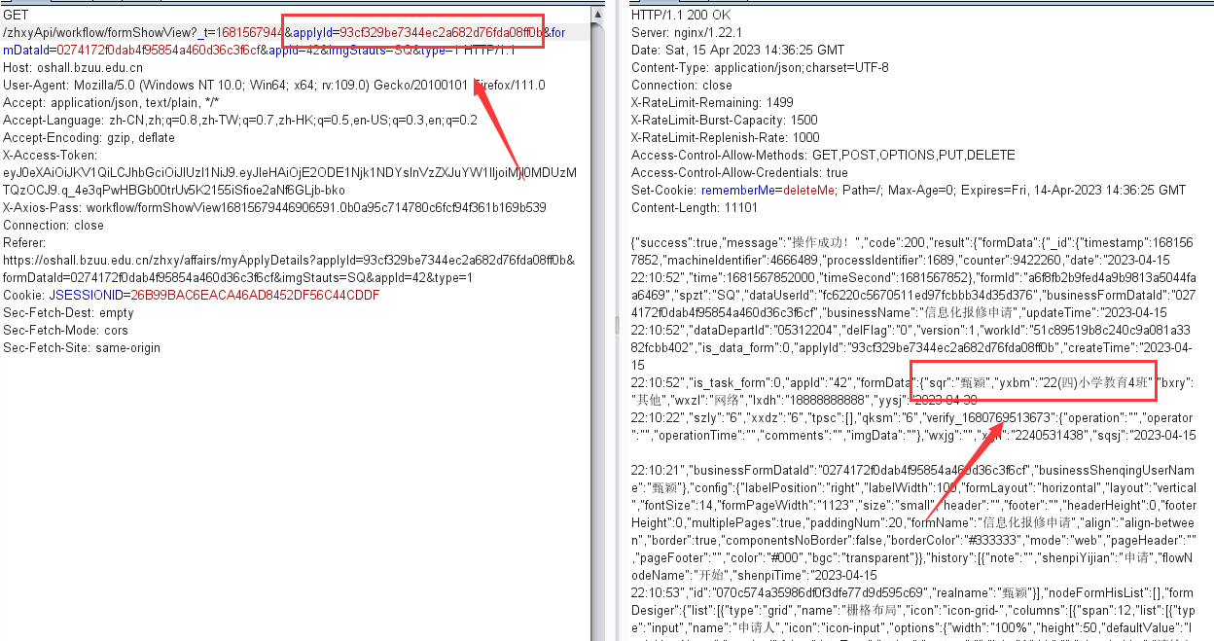

更改applyId为前文提到的id参数，可以访问到其他用户的流程信息，其中包括用户身份证等敏感信息

这里尝试修改为e1693acb5f0d4eaeafb0641ab4e9decb

